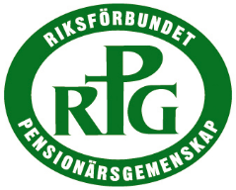 RPG:s vårprogram 2022

24/2 Årsmöte i Pingstkyrkan Mörlunda kl 14:00

10/3 Distrikstämma i Imanuelskyrkan Jönköping
Anmälan om deltagande senast den 21/2 till telefon
070- 3645186 buss från Målilla kostnad 250:- tid meddelas senare.
31/3 Vi sjunger, gör rörelser, frågesport/dikter m.m.
Inventera vad du har och vill göra. Kl 14:oo i
Pingstkyrkan Mörlunda

Vi får tyvärr inte vara på Lundagården på grund av pandemin. Nu är det dags att höja årsavgiften till 240:- för år 2022, bg 849-8016 vill du göra banköverföring
På clearing 6711-449 536 998
Välkomna!

